МГТУ им. Н.Э. Баумана

Отчёт по лабораторной работе №3  
по курсу «Электроника»

Тема: Стабилизаторы напряжения.

Вариант 13.

Руководитель  
Белодедов М. В.

Студент группы ИУ5-42Б  
Кузнецов Е.

2024 г.

**Полученное задание:**

|  |  |
| --- | --- |
|  | Стабилизатор напряжения с использованием дифференциального каскада  Транзисторы $T_{1}$ марки 2N4401  Транзистор $T_{2}$ марки BD139 $$U_{вх}=40 В$$ $$U_{вых}=5 В$$ $$I_{вых}=1 А$$ |

Определим номинальную нагрузку:

$$R_{н}=\frac{U_{вых}}{I_{вых}}=\frac{5 В}{1 А}=5 Ом$$

Поскольку для транзистора BD139 β = 40…250, примем минимальное значение β равным 40. Тогда ток базы транзистора $T_{2}$:

$$I_{б2}=\frac{I_{вых}}{β}=\frac{1 А}{40}=25 мА$$

Будем считать, что через каждое плечо дифференциального каскада протекает ток 25 мА. Через резистор $R_{к}$, таким образом, течет ток 25 мА, при этом падение напряжения на нем составляет разность потенциалов между коллектором и базой транзистора $T_{2}$, т. е. $U_{вх}-{(U}_{вых}+0,7 В)$. Отсюда получим сопротивление этого резистора:

$$R_{к}=\frac{40 В-(5 В+0,7 В)}{25 мА}=\frac{34,3 В}{25 мА}=1,372 кОм$$

Ток коллектора транзистора $T_{1}$ будет $25 мА+25 мА=50 мА$. Поскольку для транзистора 2N4401 β = 100…300, примем минимальное значение β равное 100. Ток базы этого транзистора (в β раз меньше) можно оценить как 0,5 мА. Выберем стабилитрон 1N4370A с напряжением стабилизации 2,4 В (меньше требуемого выходного напряжения) и ток через него 5 мА(существенно больше ответвляемого тока 0,5 мА, но существенно меньше максимально допустимого тока через стабилитрон 20 мА) Этих данных достаточно для расчета сопротивления резистора R:

$$R=\frac{40 В-2,4 В}{5 мА}=7,52 кОм$$

Сопротивление резистора $R_{э}$ можно рассчитать, исходя из требования, чтобы на нем падало напряжение, на 0,7 В меньшее напряжения стабилизации стабилитрона: $2,4 В-0,7 В=1,7 В$, и через него протекал ток $50 мА+25 мА=75 мА$:

$$R_{э}=\frac{1,7 В}{75 мА}≈22,7 Ом$$

Делитель напряжения $R_{1}-R_{2}$ должен выдавать ток 0,5 мА, следовательно, через него должен течь ток, в несколько раз больший — равный, по крайней мере, 5мА, откуда:

$$R_{1}+R_{2}=\frac{5 В}{5 мА}=1 кОм$$

Значение сопротивления $R_{2}$ должно быть таким, чтобы падение напряжения на нем было равно напряжению стабилизации стабилитрона 2,4 В:

$$R_{2}=\frac{2,4 В}{5 мА}=480 Ом$$

$$R_{1}=1 кОм-0,48 кОм=520 Ом$$

Соберем схему данного стабилизатора в программе-симуляторе Proteus 8. Подадим на вход напряжение $U_{вх}$, подключим к его выходу номинальную нагрузку $R_{н}$ и измерим выходное напряжение стабилизатора, изменив номинал резистора $R_{1}=501 Ом$ для уточнения значения $U_{вых}$.

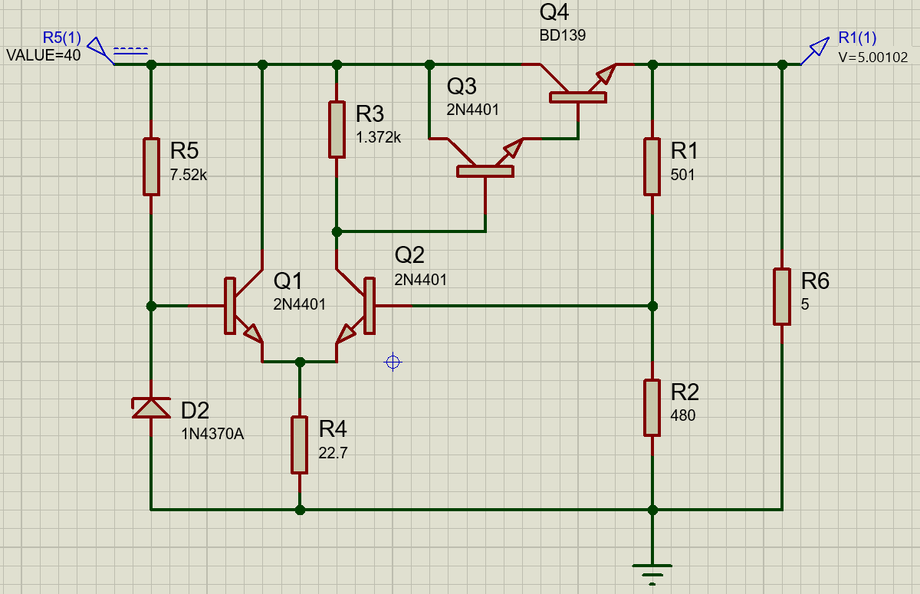

Изменим значение входного напряжения на ${∆U}_{вх}=1 В$.

Определим изменение выходного напряжения:

$${∆U}_{вых}=5,00102 В-4,99454 В=0,00648 В$$

Оценим коэффициент стабилизации стабилизатора:

$$K_{ст}=\frac{ {∆U}_{вх}}{{∆U}_{вых}}=\frac{5 В}{0,00648 В}=154,3$$

$154,3>20$, значит он не слишком мал, поэтому видоизменение схемы не требуется.

Схема усилителя с рассчитанными номиналами:

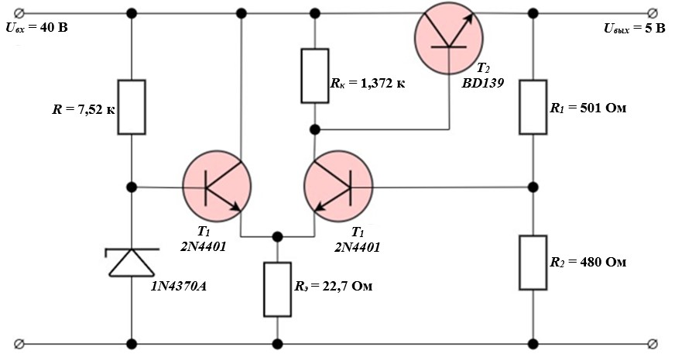

Определим две характерные точки, необходимые для снятия нагрузочной характеристики.

При отсутствии нагрузки ток короткого замыкания: 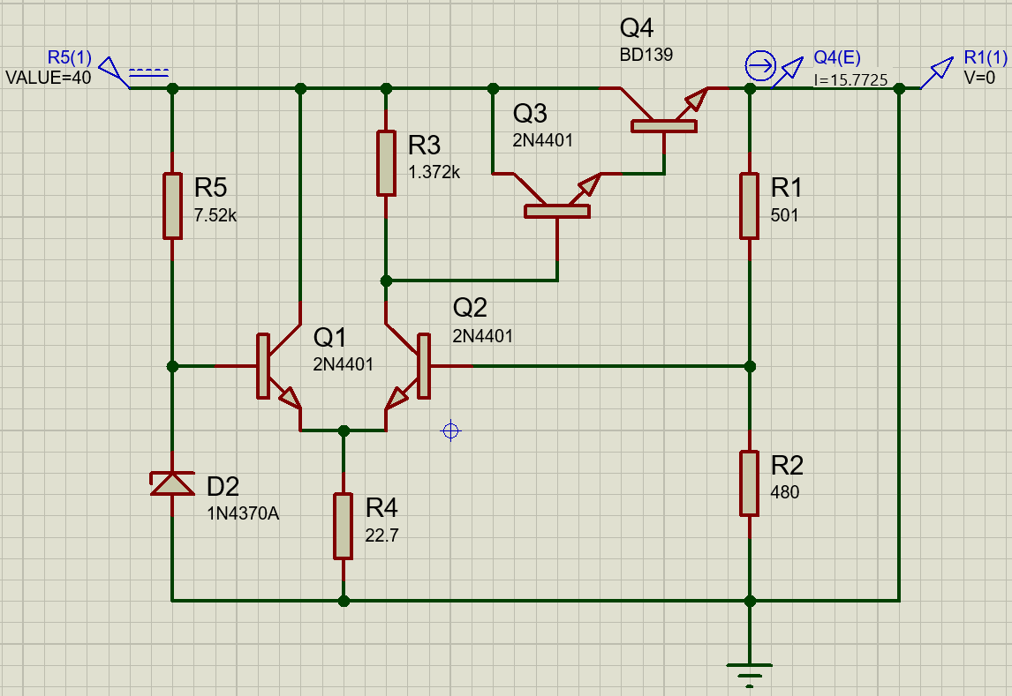

$$I_{к.з. }=15,7725 А$$

При бесконечно большой нагрузке (1 ГОм) напряжение холостого хода:

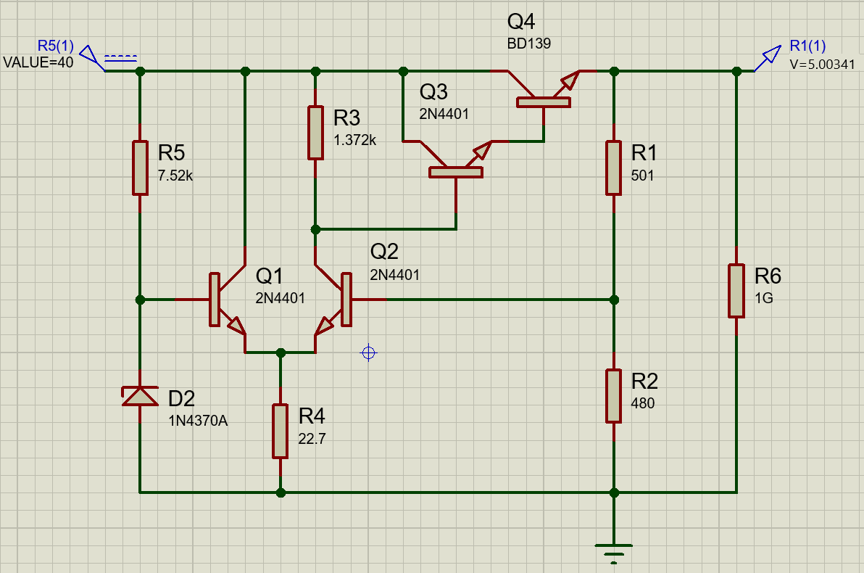

$$U_{х.х. }=5,00341 В$$

Изменяя сопротивление нагрузки и измеряя выходное напряжение и выходной ток, снимем нагрузочную характеристику стабилизатора.

Также вычислим выходное сопротивление стабилизатора по формуле:

$$R_{вых}=-\frac{dU_{вых}}{dI_{вых}}$$

Для вычисления приращений выходного напряжения и выходного тока будем использовать участок стабилизации нагрузочной характеристики ($U_{вых}≈const$)

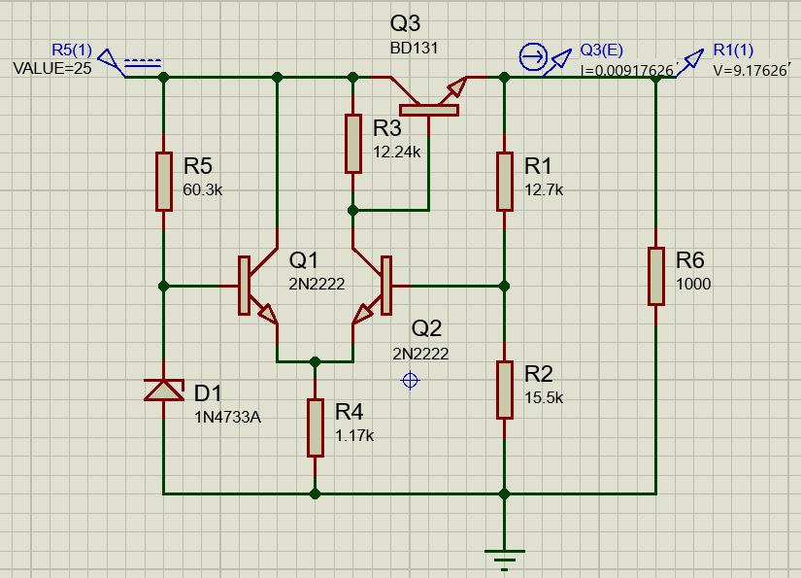

**Таблица измерений напряжения и тока источника при различных сопротивлениях нагрузки и входном напряжении 40 В.**

|  |  |  |
| --- | --- | --- |
| $$R_{н}, Ом$$ | $$U_{вых}, В$$ | $$I_{вых}, А$$ |
| ∞ | 5,00341 | 0 |
| 50 | 5,00246 | 0,100049 |
| 10 | 5,00168 | 0,500168 |
| 6 | 5,00124 | 0,83354 |
| 5 | 5,00102 | 1,000204 |
| 4 | 4,99998 | 1,249995 |
| 3 | 4,99971 | 1,66657 |
| 2 | 4,99857 | 2,499285 |
| 1,5 | 4,99655 | 3,331033 |
| 0,8 | 4,98296 | 6,2287 |
| 0,6 | 4,96407 | 8,27345 |
| 0,5 | 4,94081 | 9,88162 |
| 0,4 | 4,88324 | 12,2081 |
| 0,35 | 4,79724 | 13,7064 |
| 0,3 | 4,3235 | 14,41167 |
| 0,2 | 2,96741 | 14,83705 |
| 0,1 | 1,52896 | 15,2896 |
| 0 | 0 | 15,7725 |

$$R_{вых}=-\frac{5,00124 В-4,99998 В}{0,83354 А-1,249995 А}≈1,3 мОм$$

Повторим измерения для входного напряжения ${0,7×U}_{вх}=28 В$

**Таблица измерений напряжения и тока источника при различных сопротивлениях нагрузки и входном напряжении 28 В.**

|  |  |  |
| --- | --- | --- |
| $$R_{н}, Ом$$ | $$U_{вых}, В$$ | $$I_{вых}, А$$ |
| ∞ | 4,91786 | 0 |
| 50 | 4,91678 | 0,098336 |
| 10 | 4,91584 | 0,491584 |
| 6 | 4,91526 | 0,81921 |
| 5 | 4,91496 | 0,982992 |
| 4 | 4,91449 | 1,228623 |
| 3 | 4,91362 | 1,637873 |
| 2 | 4,91137 | 2,455685 |
| 1,5 | 4,90818 | 3,27212 |
| 0,8 | 4,88499 | 6,106238 |
| 0,6 | 4,8483 | 8,0805 |
| 0,5 | 4,78899 | 9,57798 |
| $$R_{н}, Ом$$ | $$U_{вых}, В$$ | $$I_{вых}, А$$ |
| 0,45 | 4,68555 | 10,41233 |
| 0,4 | 4,28031 | 10,70078 |
| 0,35 | 3,79802 | 10,85149 |
| 0,3 | 3,30188 | 11,00627 |
| 0,2 | 2,26579 | 11,32895 |
| 0,1 | 1,16707 | 11,6707 |
| 0 | 0 | 12,0333 |

$$R_{вых}=-\frac{4,91526 В-4,91449 В}{0,81921 А-1,228623 А}≈1,9 мОм$$

Повторим измерения для входного напряжения ${1,5×U}_{вх}=60 В$.

**Таблица измерений напряжения и тока источника при различных сопротивлениях нагрузки и входном напряжении 60 В.**

|  |  |  |
| --- | --- | --- |
| $$R_{н}, Ом$$ | $$U_{вых}, В$$ | $$I_{вых}, А$$ |
| ∞ | 5,11929 | 0 |
| 50 | 5,11835 | 0,102367 |
| 10 | 5,11765 | 0,511765 |
| 6 | 5,11728 | 0,85288 |
| 5 | 5,11711 | 1,023422 |
| 4 | 5,11685 | 1,279213 |
| 3 | 5,11641 | 1,70547 |
| 2 | 5,1154 | 2,5577 |
| 1,5 | 5,11412 | 3,409413 |
| 0,8 | 5,10628 | 6,38285 |
| 0,6 | 5,0961 | 8,4935 |
| 0,5 | 5,08433 | 10,16866 |
| 0,4 | 5,05927 | 12,64818 |
| 0,35 | 5,03482 | 14,3852 |
| 0,3 | 4,991 | 16,63667 |
| 0,27 | 4,94314 | 18,30793 |
| 0,25 | 4,88641 | 19,54564 |
| 0,23 | 4,73901 | 20,60439 |
| 0,2 | 4,17764 | 20,8882 |
| 0,15 | 3,18311 | 21,22073 |
| 0,1 | 2,15652 | 21,5652 |
| 0 | 0 | 22,2933 |

$$R_{вых}=-\frac{5,11728 В-5,11685 В}{0,85288 А-1,279213 А}≈1 мОм$$

На основании полученных значений построим нагрузочную характеристику стабилизатора в программе MS Excel:

Результаты измерений сопротивлений стабилизатора представим в виде таблицы.

|  |  |  |  |
| --- | --- | --- | --- |
| $$U_{вх}, В$$ | 25 | 17,5 | 37,5 |
| $$R_{вых}, мОм$$ | 1,9 | 1,3 | 1 |

Воспользуемся средствами Proteus для построения передаточной характеристики стабилизатора. При этом входное напряжение будем откладывать от нуля до удвоенного заданного $U_{вх}$.

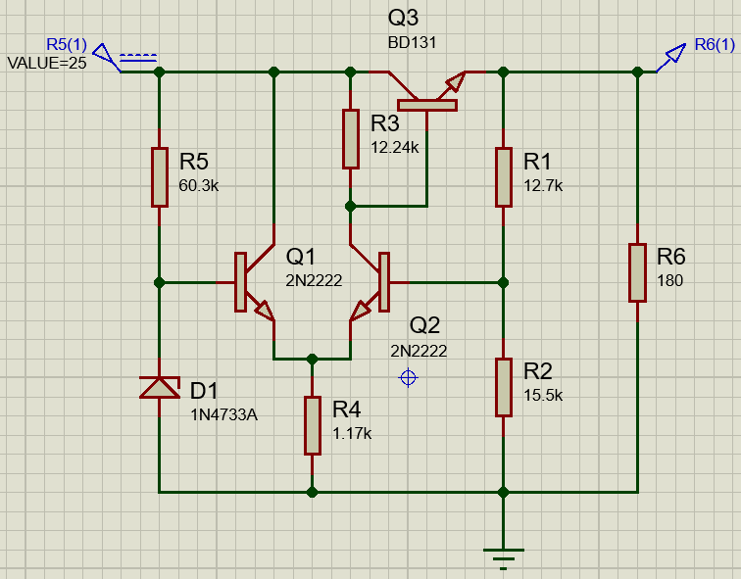

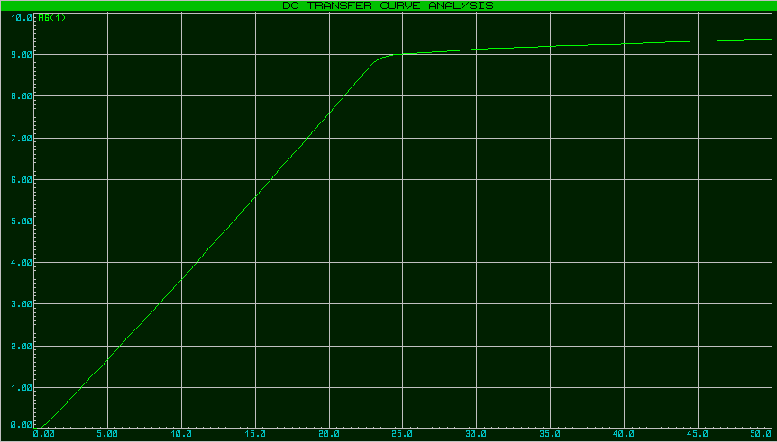

Выведем координаты точек передаточной характеристики в текстовый файл. Полученный текстовый файл экспортируем в программу MS Excel.

Повторим эти действия для значений нагрузки ${0,5×R}_{н}=2,5 Ом$ и ${2×R}_{н}=10 Ом$ и для бесконечно большой нагрузки (1 ГОм).

По полученным таблицам вычислим коэффициент стабилизации стабилизатора:

$$K_{ст}=\frac{dU_{вх}}{dU_{вых}}$$

Вычисление приращений будем проводить при номинальном значении выходного напряжения.

При $R_{н}=5 Ом$:

$$K_{ст}=\frac{40 В-39,12 В}{4,99952 В-4,9938 В}=156,3$$

При $R_{н}=2,5 Ом$:

$$K_{ст}=\frac{40,72 В-39,84 В}{5,00562 В-4,99999 В}=153,8$$

При $R_{н}=10 Ом$: $$K_{ст}=\frac{40,56 В-39,68 В}{5,00526 В-4,99962 В}=156,03$$

Для бесконечно большой нагрузки (1 ГОм):

$$K_{ст}=\frac{40,8 В-39,92 В}{5,00851 В-5,0029 В}=156,9$$

По полученным координатам построим графики передаточной характеристики.

Результаты измерений коэффициентов стабилизации представим в виде таблицы.

|  |  |  |  |  |
| --- | --- | --- | --- | --- |
| $$R_{н}, Ом$$ | 2,5 | 5 | 10 | ∞ |
| $$K_{ст}$$ | 153,8 | 156,3 | 156,03 | 156,9 |